Łódź, 8 lipca 2022 r.
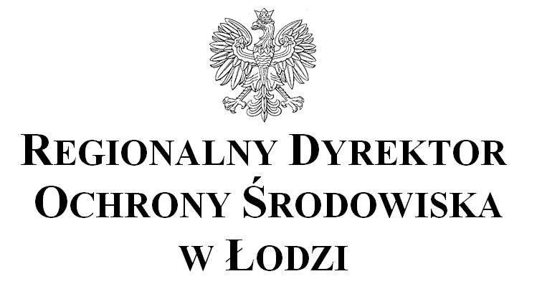
……

WPN.6320.2-3.2022.MCa
WPN.6320.14-15.2022.MCa

OBWIESZCZENIE

Na podstawie art. 28 ust. 4 ustawy z dnia 16 kwietnia 2004 r. o ochronie przyrody (Dz. U. z 2022 r. poz. 916) oraz art. 39 i 43 w związku z art. 3 ust. 1 pkt. 11 ustawy z dnia 3 października 2008 r. o udostępnianiu informacji o środowisku i jego ochronie, udziale społeczeństwa w ochronie środowiska oraz o ocenach oddziaływania na środowisko (Dz. U. z 2022 r. poz. 1029)
zawiadamiam:
- o przystąpieniu do sporządzenia projektów zarządzeń zmieniających zarządzenia:
- Regionalnego Dyrektora Ochrony Środowiska w Łodzi i Regionalnego Dyrektora Ochrony Środowiska w Warszawie z dnia 26 sierpnia 2013 r. w sprawie ustanowienia planu zadań ochronnych dla obszaru Natura 2000 Doliny Przysowy i Słudwi PLB100003,
- Regionalnego Dyrektora Ochrony Środowiska w Łodzi i Regionalnego Dyrektora Ochrony Środowiska w Warszawie z dnia 25 marca 2014 r. w sprawie ustanowienia planu zadań ochronnych dla obszaru Natura 2000 Dolina Rawki PLH100015;
- o wydaniu zarządzeń:
- Regionalnego Dyrektora Ochrony Środowiska w Łodzi i Regionalnego Dyrektora Ochrony Środowiska w Poznaniu z dnia 7 czerwca 2022 r. zmieniającego zarządzenie w sprawie ustanowienia planu zadań ochronnych dla obszaru Natura 2000 Pradolina Warszawsko-Berlińska PLB100001,
- Regionalnego Dyrektora Ochrony Środowiska w Łodzi i Regionalnego Dyrektora Ochrony Środowiska w Poznaniu z dnia 24 czerwca 2022 r. zmieniającego zarządzenie w sprawie ustanowienia planu zadań ochronnych dla obszaru Natura 2000 Pradolina Bzury-Neru PLH100006.
Z treścią projektów zarządzeń zmieniających zarządzenia w sprawie ustanowienia planów zadań ochronnych dla obszarów Natura 2000: Doliny Przysowy i Słudwi PLB100003 i Dolina Rawki PLH100015 oraz zarządzeń zmieniających zarządzenia w sprawie ustanowienia planów zadań ochrony dla obszarów Natura 2000: Pradolina Warszawsko-Berlińska PLB100001 i Pradolina Bzury-Neru PLH100006 i ich uzasadnieniami można zapoznać się w serwisie internetowym Regionalnej Dyrekcji Ochrony Środowiska w Łodzi pod adresem www.gov.pl/web/rdos-lodz (odpowiednio zakładka: „Obwieszczenia i zawiadomienia” i „Zarządzenia Regionalnego Dyrektora Ochrony Środowiska w Łodzi”) oraz w siedzibie Regionalnej Dyrekcji Ochrony Środowiska w Łodzi, ul. Traugutta 25, 90-113 Łódź.
Jednocześnie informuję o możliwości składania uwag i wniosków do projektów zarządzeń w terminie od 13 lipca 2022 r. do 3 sierpnia 2022 r.
Uwagi i wnioski można składać w formie pisemnej, ustnej do protokołu w siedzibie Regionalnej Dyrekcji Ochrony Środowiska w Łodzi, od poniedziałku do piątku w godz. 7:30 – 15:30 lub za pomocą środków komunikacji elektronicznej bez opatrywania ich kwalifikowanym podpisem elektronicznym ePUAP: /100598750/SkrytkaESP, lub na adres email: sekretariat@lodz.rdos.gov.pl.
Organem właściwym do rozpatrzenia uwag i wniosków jest Regionalny Dyrektor Ochrony Środowiska w Łodzi.

Z up. Regionalnego Dyrektora
Ochrony Środowiska w Łodzi

Tomasz Radziewicz
Z-ca Regionalnego Dyrektora
Ochrony Środowiska w Łodzi -
Regionalny Konserwator Przyrody
/podpisane kwalifikowanym podpisem elektronicznym/

/pismo zostało wydane w formie dokumentu elektronicznego/

